LA STORIA DELLA A, E, I, O, U

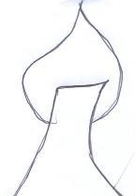 |  | 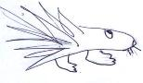 | 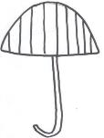 | 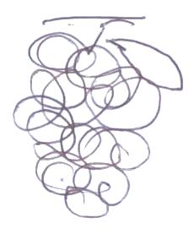

C’ ERA UNA VOLTA UN GRANDE

ALBERO.

SOTTO L’ALBERO CRESCEVA

TANTA ERBA VERDE.

ARRIVO’ L’ ISTRICE CON L’

OMBRELLO APERTO E UN

GRAPPOLO D’ UVA,
SI FERMO’ E SI RIPOSO’.

